МИНИСТЕРСТВО ВНУТРЕННИХ ДЕЛ ПО РЕСПУБЛИКЕ БУРЯТИЯ

Отдел МВД России по Мухоршибирскому району

Методические рекомендации
по вопросам оказания государственных услуг
в электронном виде
Выдача справки о наличии (отсутствии) судимости

www.gosuslugi.ru

с. Мухоршибирь

Выдача справок о наличии (отсутствии) судимости регламентируется Административным регламентом Министерства внутренних дел Российской Федерации по предоставлению государственной услуги по выдаче справок о наличии (отсутствии) судимости и (или) факта уголовного преследования либо о прекращении уголовного преследования, утвержденного приказом МВД России от 07.11.2011 года № 1121
Заявления граждан в соответствии с законодательством Российской Федерации рассматриваются в течение 30 дней с момента регистрации в ИЦ МВД. Для граждан, подавших заявление в электронной форме, срок исполнения по инициативе Информационного центра МВД сокращен до 10 дней.
Вместе с тем, при необходимости проведения дополнительно проверки, истребования дополнительных материалов срок рассмотрения заявления может быть продлен на 30 дней.

Перед началом процедуры необходимо отсканировать паспорт гражданина РФ лицевую сторону (2-3 страница) и прописку (4-5 страница), что бы отсканированные листы находились в одном файле формата .jpeg, .pdf, .rar. Размер не более 300 Кб
Для того чтобы заказать справку о наличии (отсутствии) судимости самостоятельно необходимо в любой поисковой программе набрать фразу «государственные услуги».
После чего выбираем «Портал государственных услуг Российской Федерации»
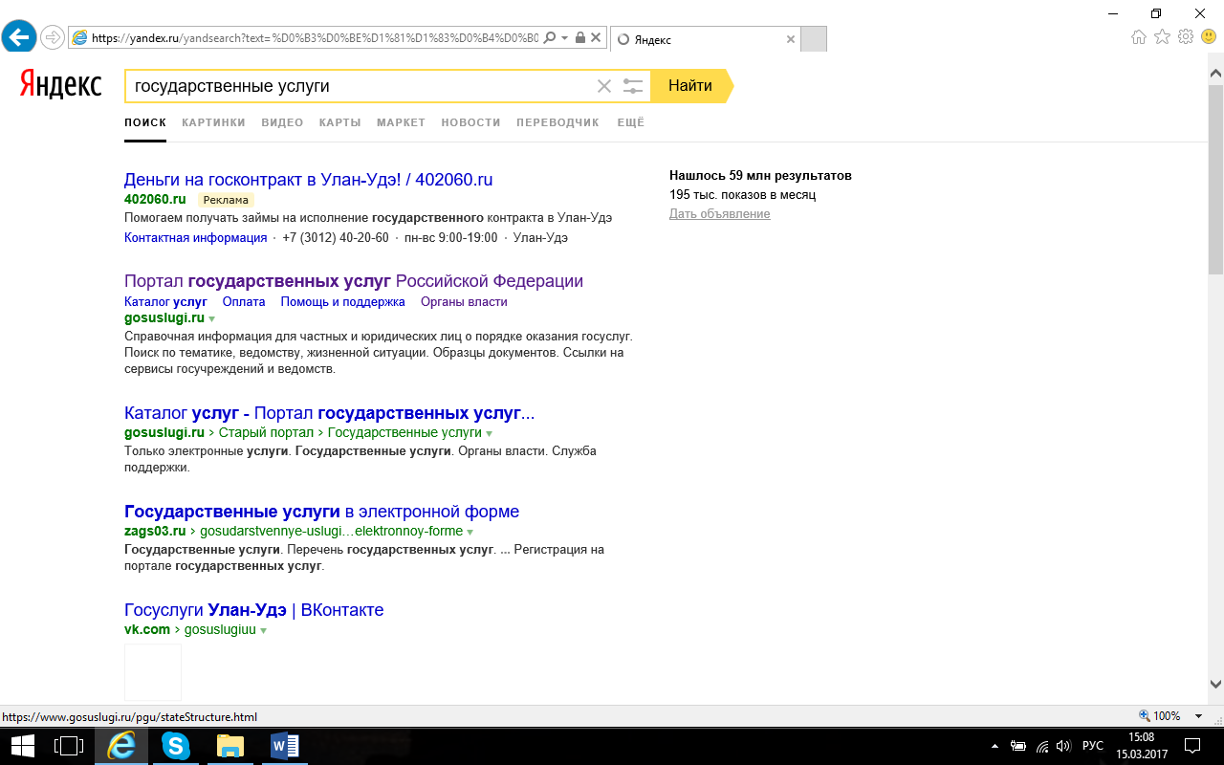

После чего открывается следующее окно, в указанном окне выбираем вкладку войти
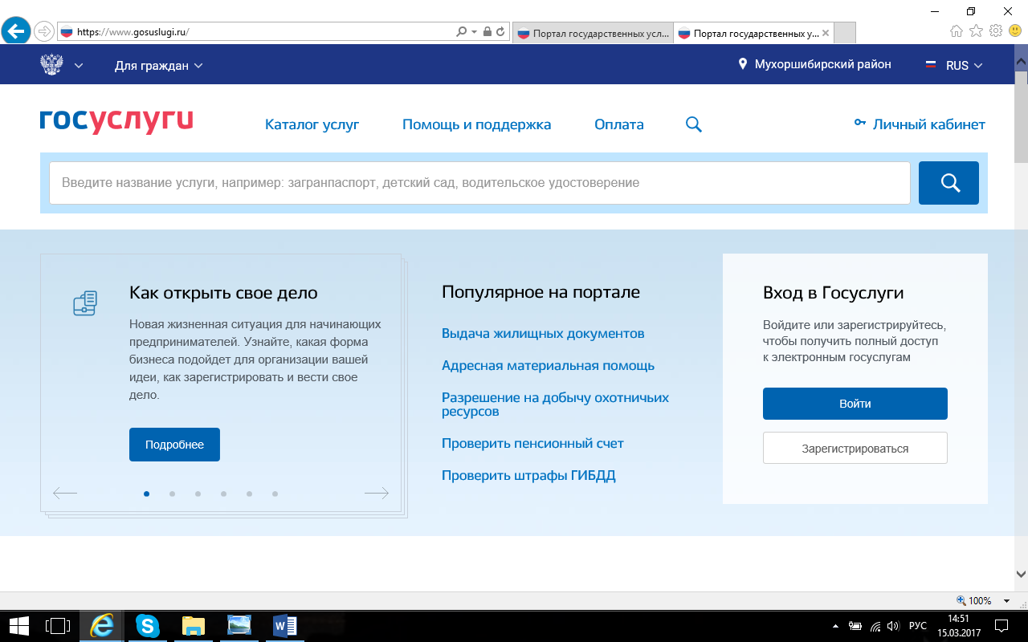
После чего открывается следующее окно, в указанном окне выбираем войти с помощью СНИЛС
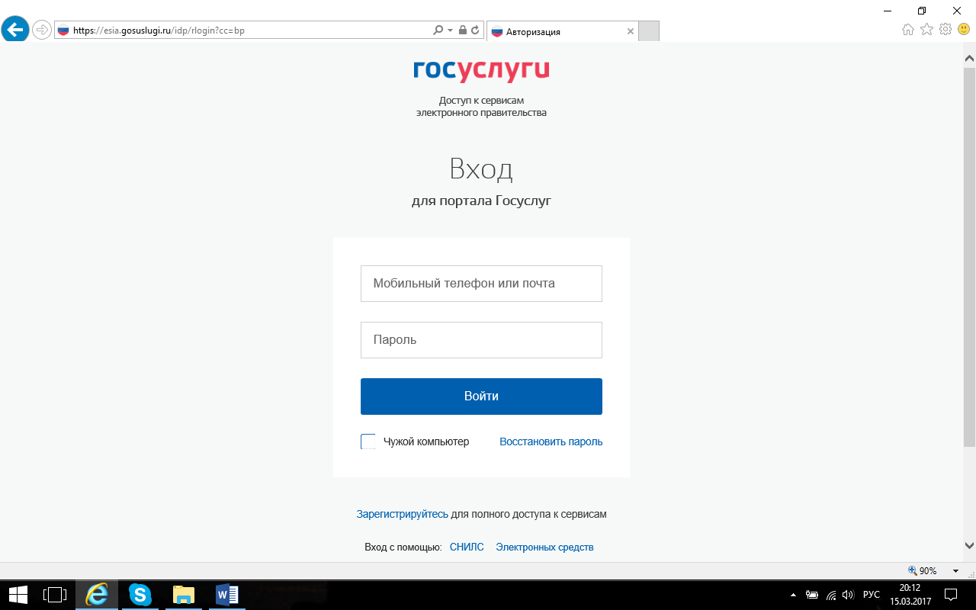

Вводим номер СНИЛС и пароль указанный при регистрации, нажимаем войти
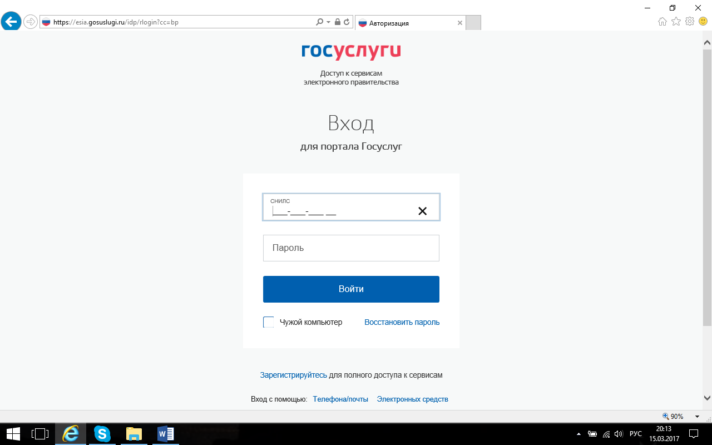
В командной строке набираем слово «судимость»
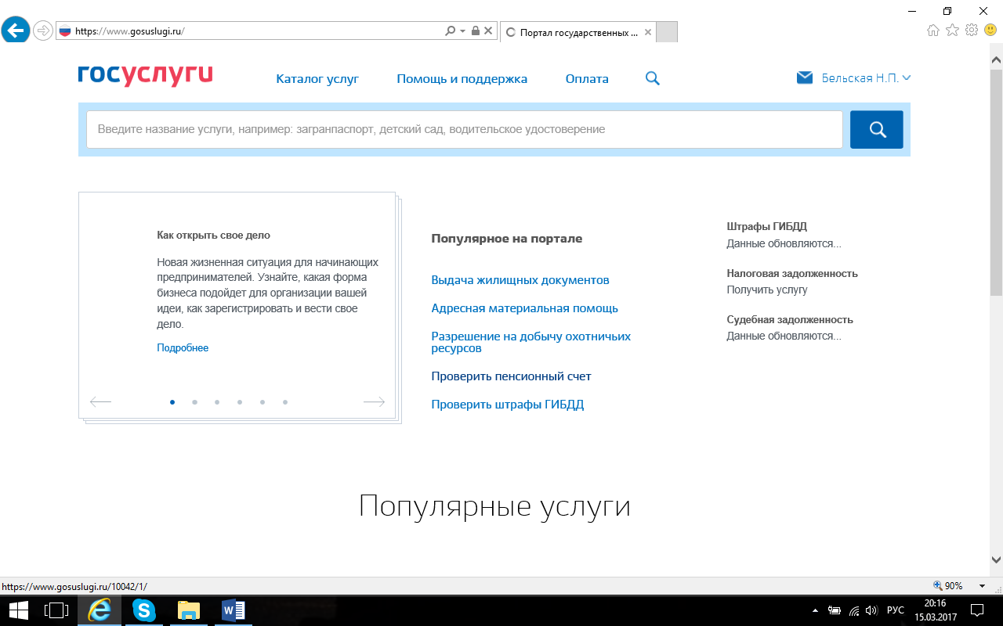

В командной строке выбираем «Получение справки о наличии (отсутствии) судимости»
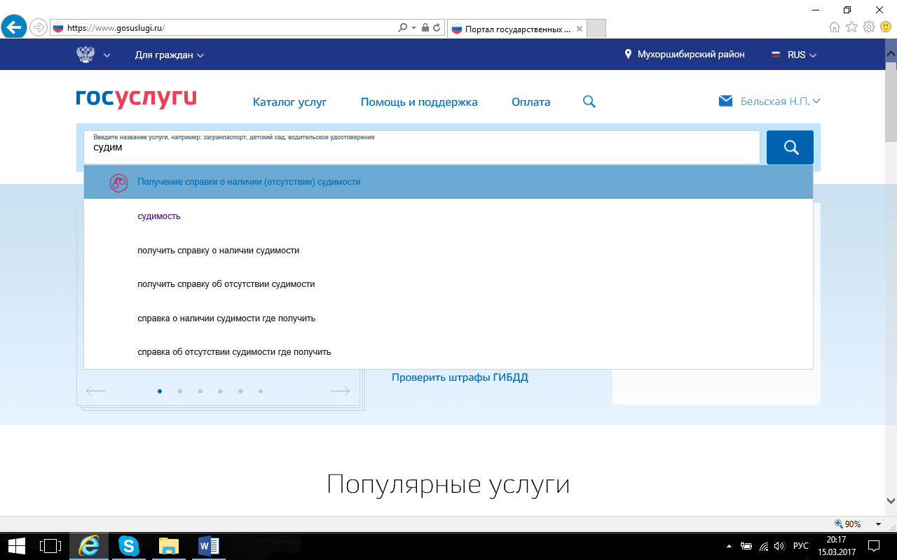
В командной строке выбираем «Получить услугу»
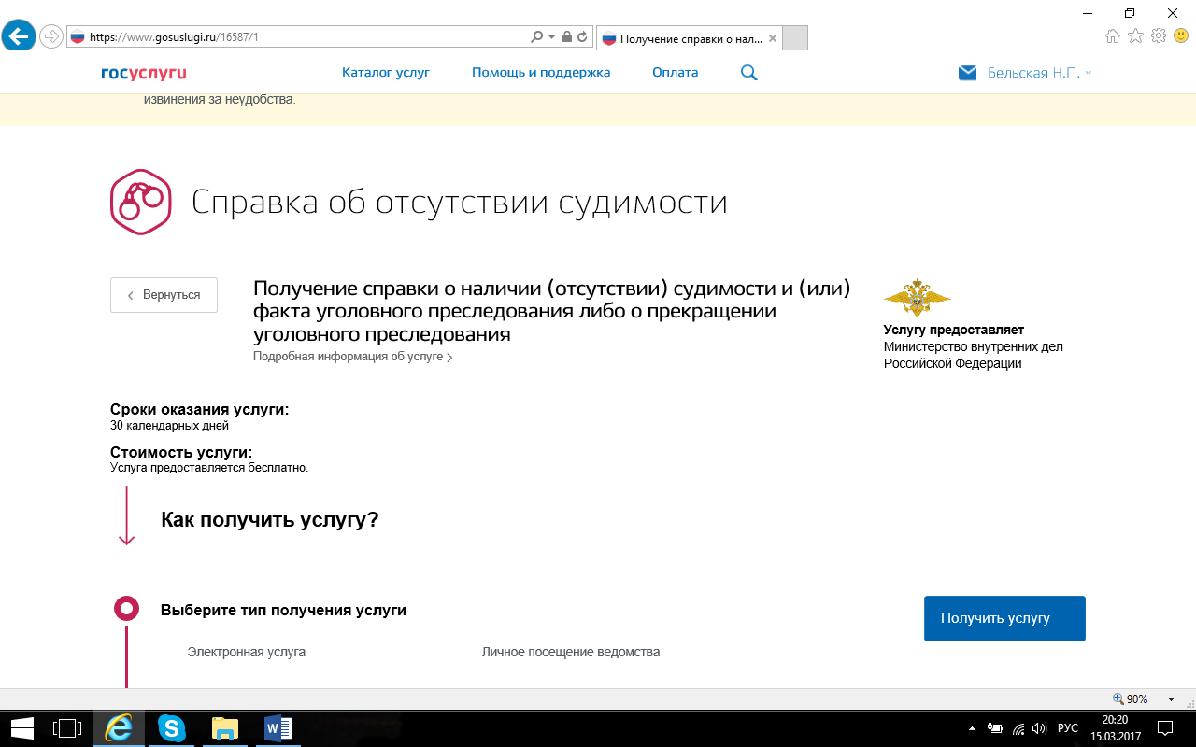

Убираем «галочку» об использовании ЭП и нажимаем далее
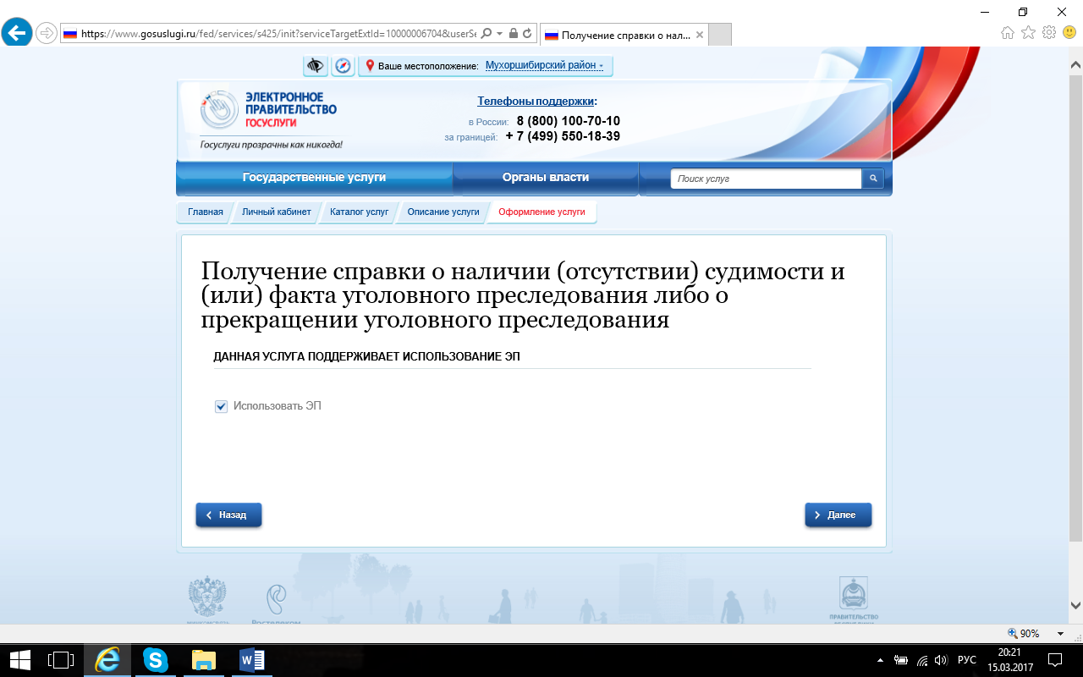
Далее заполняем не заполненные поля из раскрывающихся списков
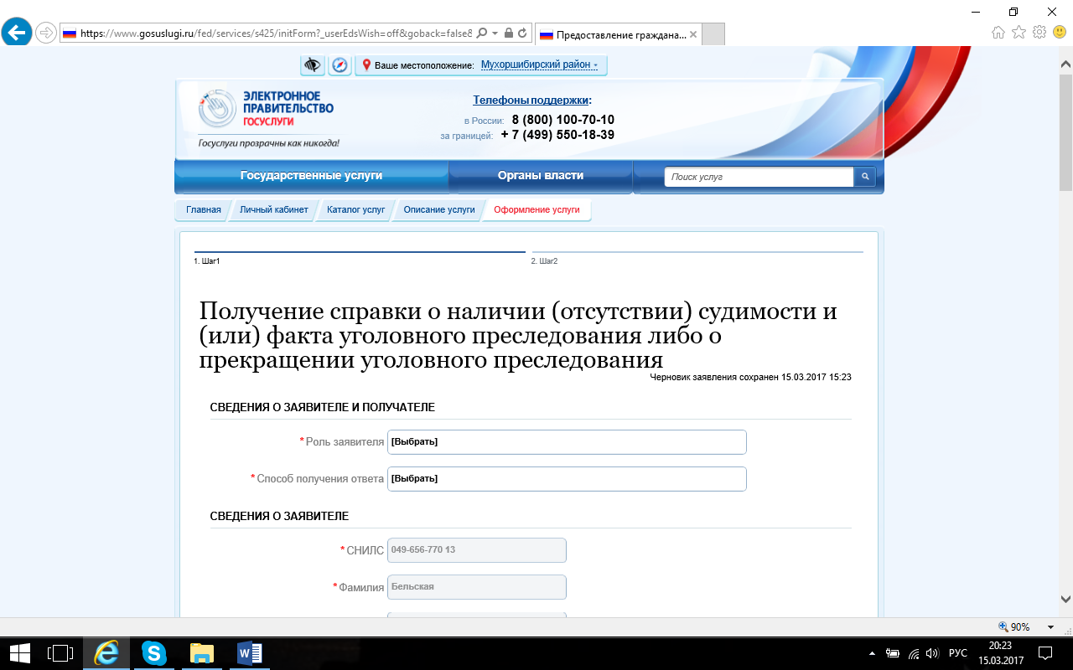

Выбираем роль заявителя «лично»
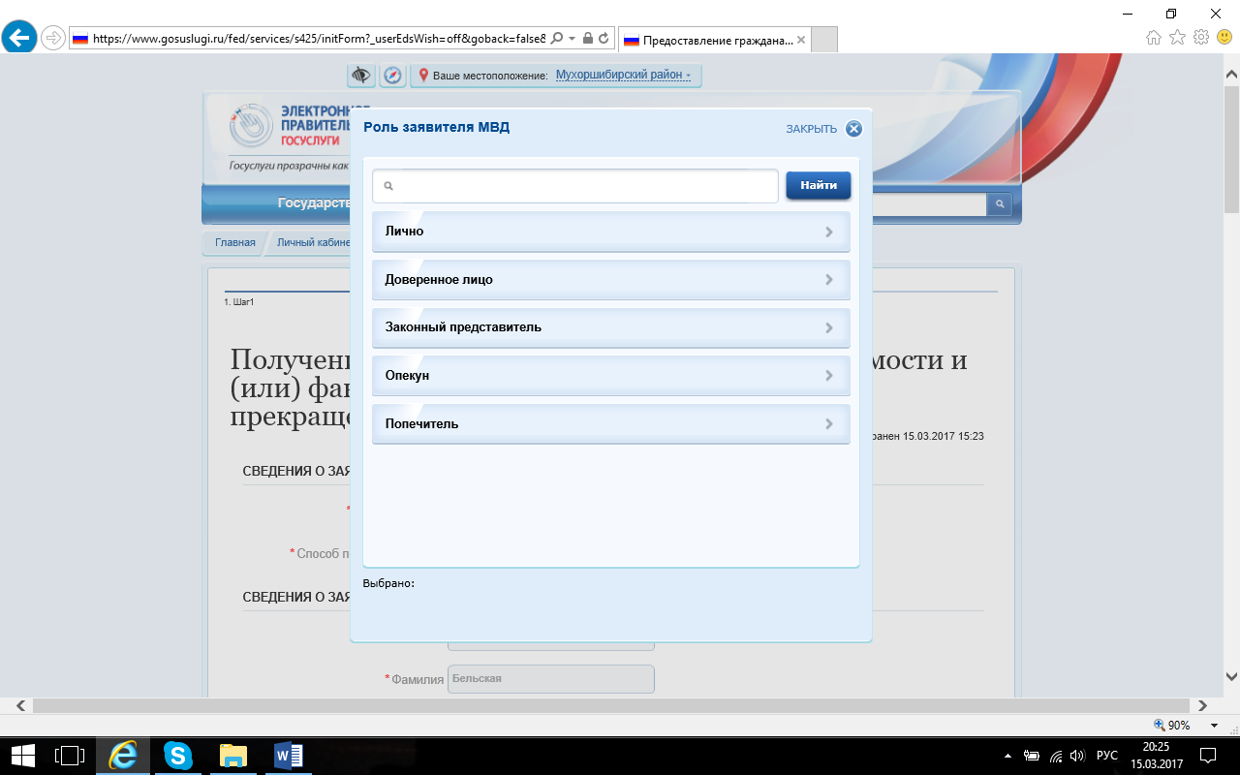
Выбираем способ получения ответа «Орган МВД России по месту регистрации (пребывания)»
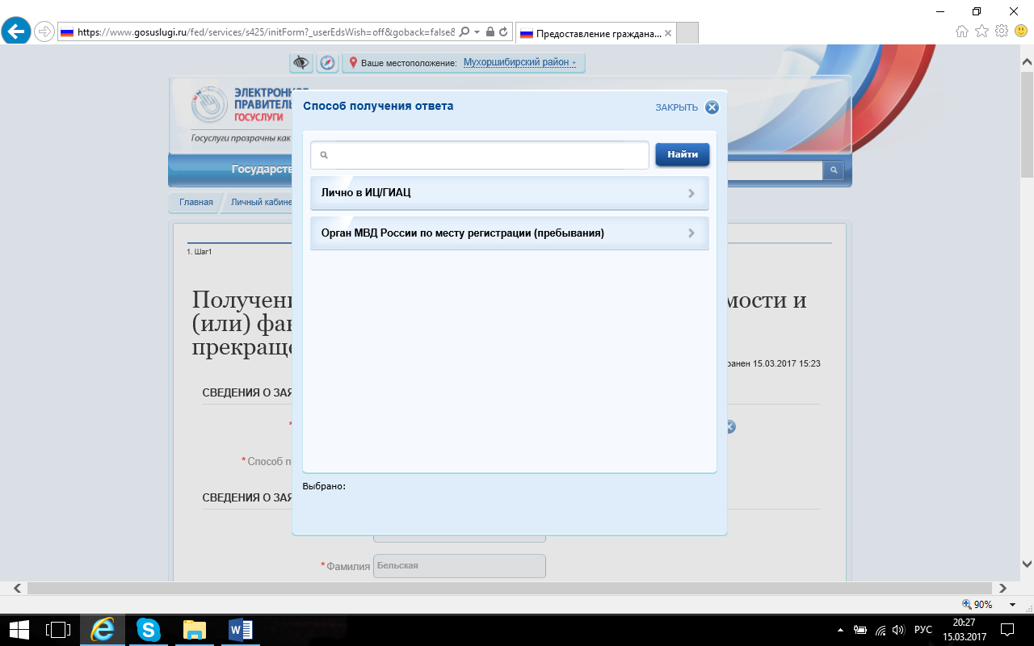

Заполняем место рождения
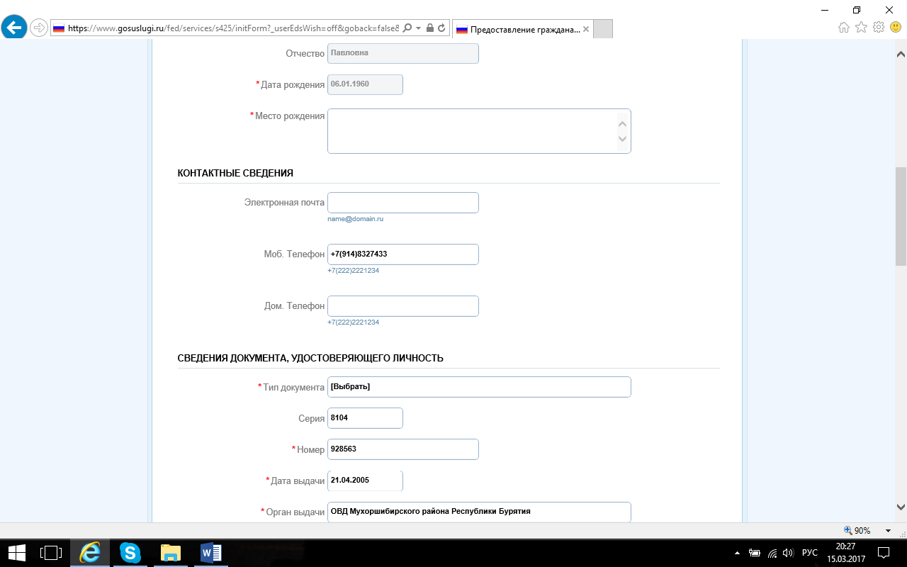
В типе документа выбираем Паспорт гражданина РФ
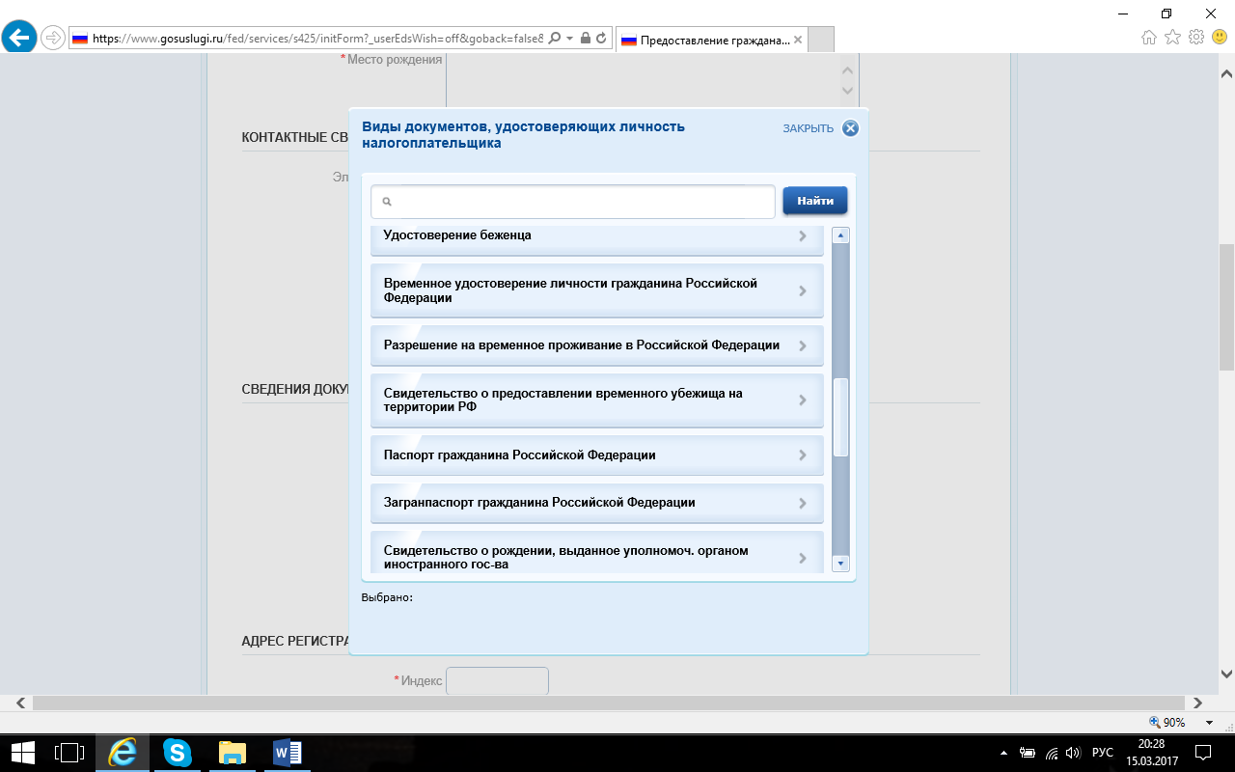

Заполняем индекс и адрес регистрации из раскрывающихся списков, в случае совпадения адреса регистрации и фактического адреса проживания ставим «галочку», в противном случае заполняем по аналогии с адресом регистрации
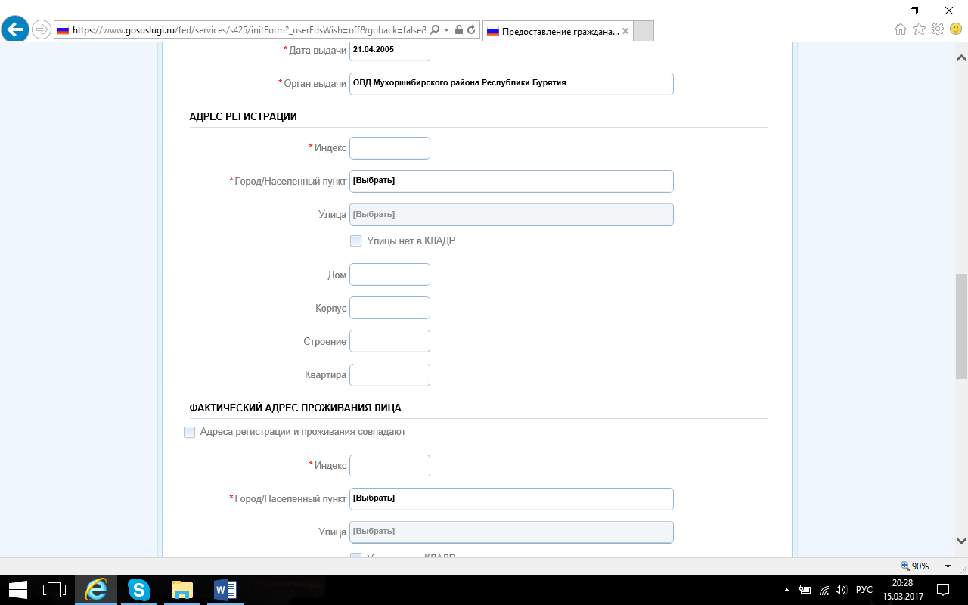
Загружаем ранее отсканированный паспорт. После загрузки нажимаем далее
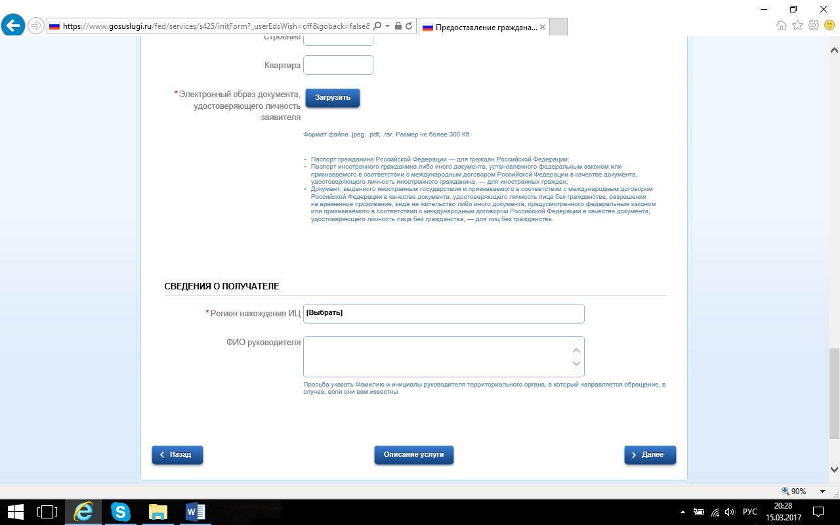

Из раскрывающегося списка выбираем регион в котором вы проживаете и ранее проживали, после чего нажимаем подать заявление
